Сборка разноформатных таблиц с одного листа в Power Query

10104 22.11.2021 [Скачать пример](https://www.planetaexcel.ru/upload/iblock/42e/4th9hz5bretjk3lvgqa076zgv1a6h7th/collect-and-unpivot.zip)

**Постановка задачи**

В качестве входных данных имеем Excel-файл, где на одном из листов расположены друг под другом несколько таблиц с данными по продажам следующего вида:

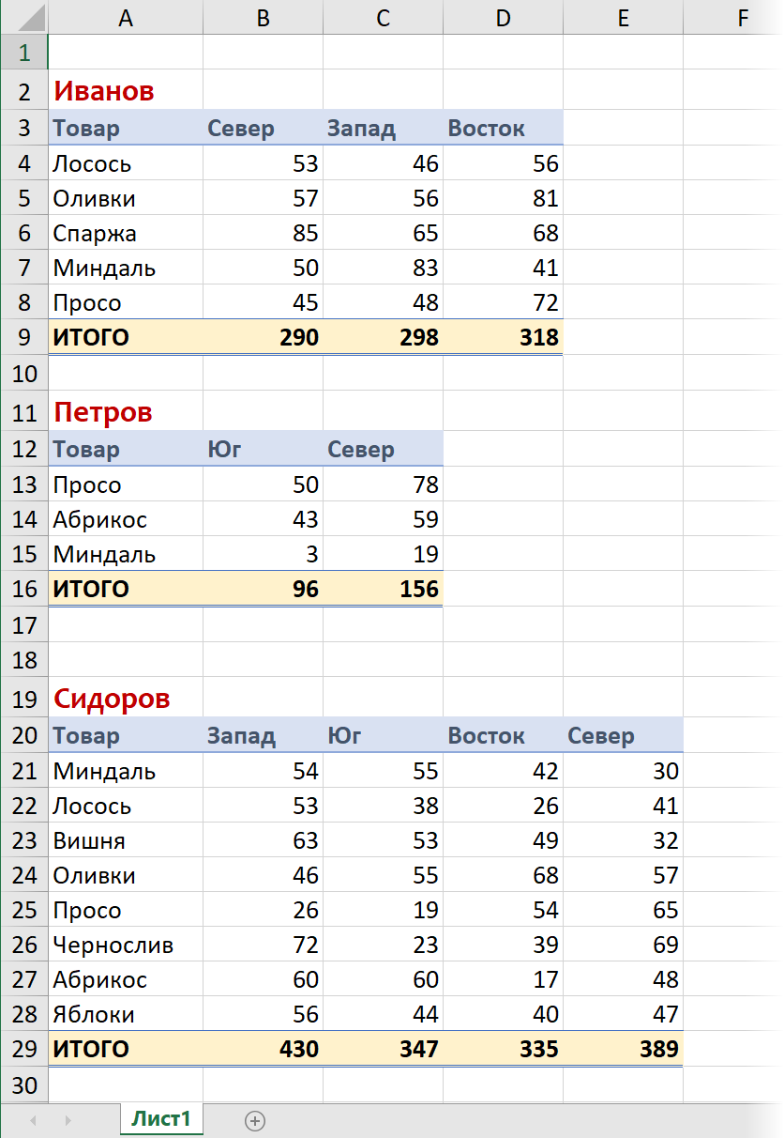

Обратите внимание, что:

* Таблицы разного размера и с разными наборами товаров и регионов по строчкам-столбцам без какой-либо сортировки.
* Между таблицами могут быть вставлены пустые строки.
* Количество таблиц может быть любым.

Два важных допущения. Предполагается, что:

* Над каждой таблицей в первом столбце есть имя менеджера, чьи продажи иллюстрирует таблица (Иванов, Петров, Сидоров и т.д.)
* Названия товаров и регионов во всех таблицах написаны одинаково - с точностью до регистра.

Конечная цель - собрать данные из всех таблиц в одну плоскую нормированную таблицу, удобную для последующего анализа и построения сводной, т.е. вот в такую:

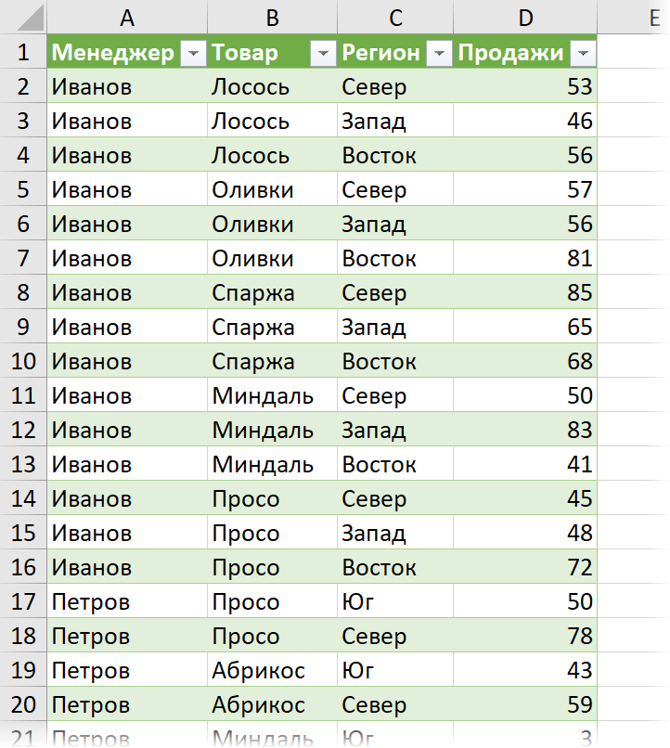

**Шаг 1. Подключаемся к файлу**

Создадим новый пустой файл Excel и в нём выберем на вкладке **Данные**команду **Получить данные - Из файла - Из книги (Data - From file - From workbook)**. Укажем местоположение исходного файла с данными по продажам и затем в окне навигатора выберем нужный нам лист и нажмём на кнопку **Преобразовать данные (Transform Data)**:

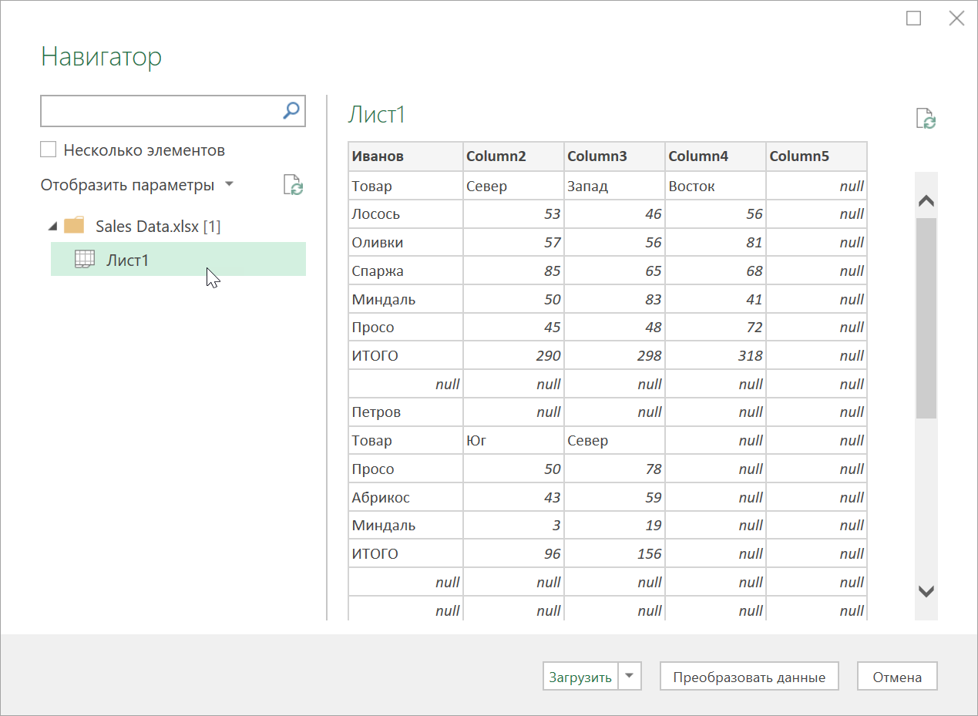

В итоге все данные с него должны загрузиться в редактор Power Query:

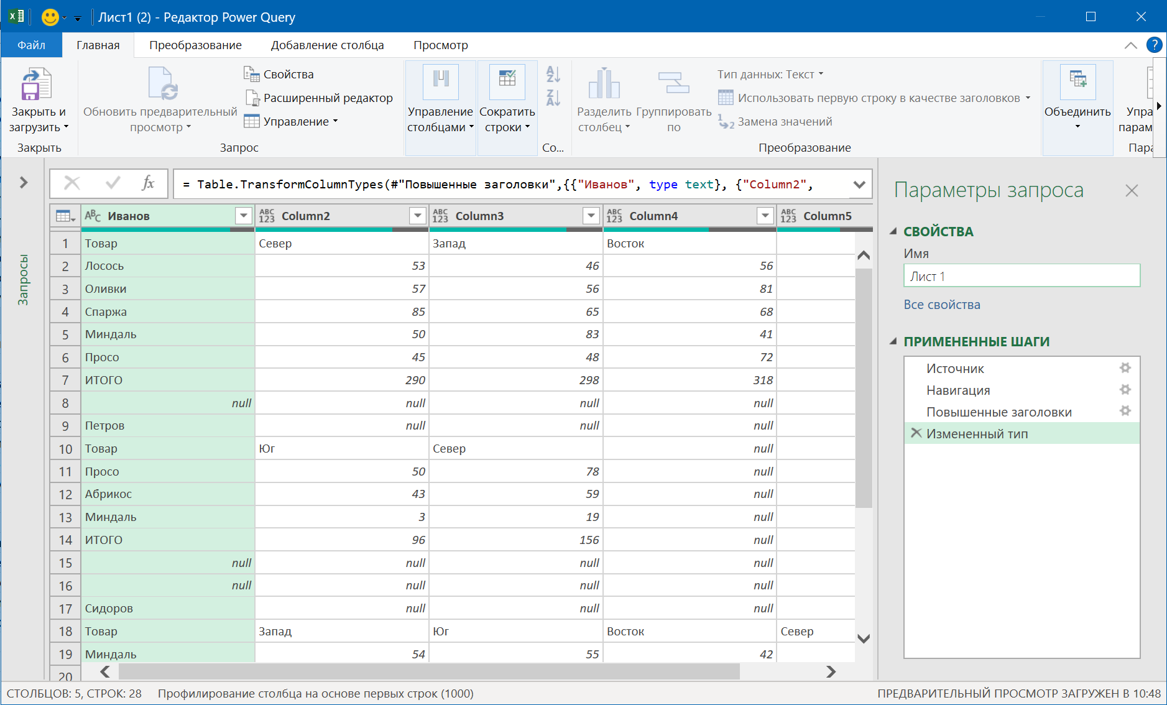

**Шаг 2. Убираем мусор**

Удалим автоматически созданные шаги **Измененный тип (Changed Type)** и **Повышенные заголовки (Promoted Headers)** и избавимся от пустых строк и строк с итогами с помощью фильтра null и ИТОГО по первому столбцу. В итоге получим следующую картинку:

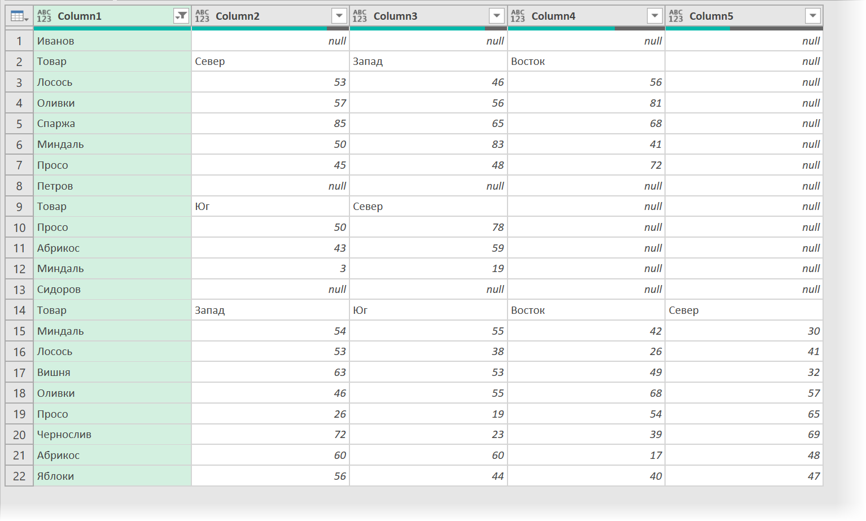

**Шаг 3. Добавляем менеджеров**

Чтобы понимать впоследствии где чьи продажи, необходимо добавить к нашей таблице столбец, где в каждой строке будет соответствующая фамилия. Для этого:

**1**. Добавим вспомогательный столбец с нумерацией строк с помощью команды **Добавление столбца - Столбец индекса - От 0 (Add column - Index column - From 0)**.

**2**. Добавим столбец с формулой командой **Добавление столбца - Настраиваемый столбец (Add column - Custom column)**и введём туда следующую конструкцию:

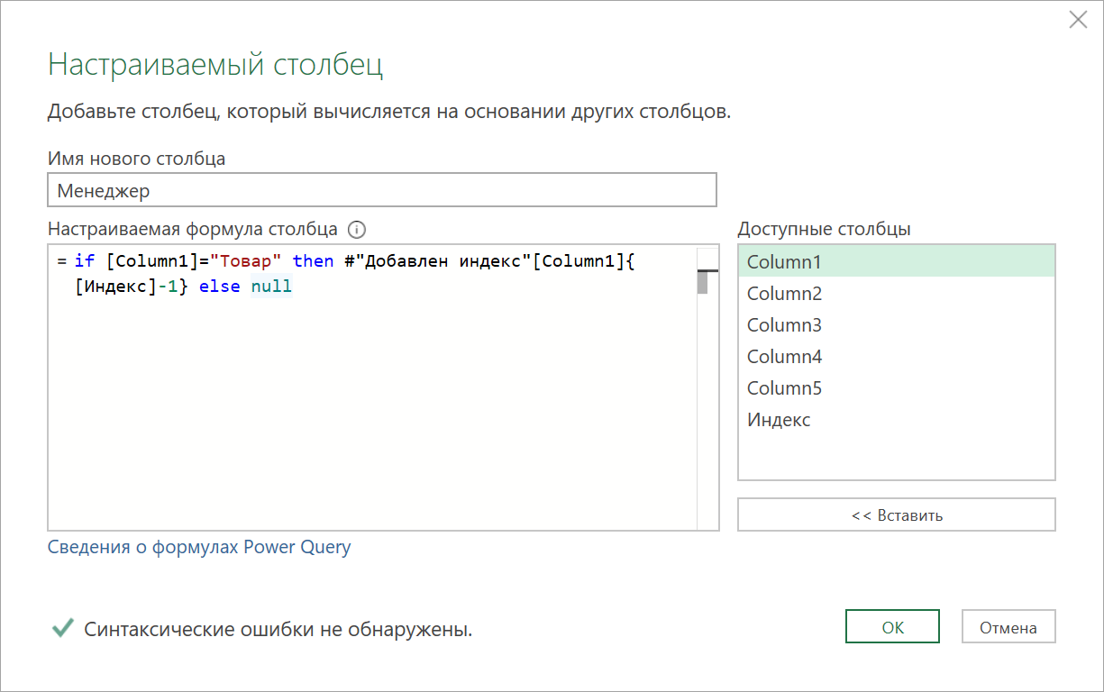

Логика этой формулы проста - если в первом столбце значение очередной ячейки равно "Товар", то это значит, что мы наткнулись на начало новой таблицы, поэтому выводим значение предыдущей ячейки с именем менеджера. В противном случае - не выводим ничего, т.е. null.

Чтобы взять вышестоящую ячейку с фамилией, мы сначала ссылаемся на таблицу с предыдущего шага **#"Добавлен индекс"**, а затем указываем имя нужного нам столбца **[Column1]** в квадратных скобках и номер ячейки в этом столбце в фигурных. Номер ячейки будет на единицу меньше, чем текущий, который мы берём из столбца **Индекс**, соответственно.

**3**. Останется заполнить пустые ячейки с *null*именами из вышестоящих ячеек командой **Преобразование - Заполнить - Вниз (Transform - Fill - Down)** и удалить ненужный более столбец с индексами и строки с фамилиями в первом столбце. В итоге получим:

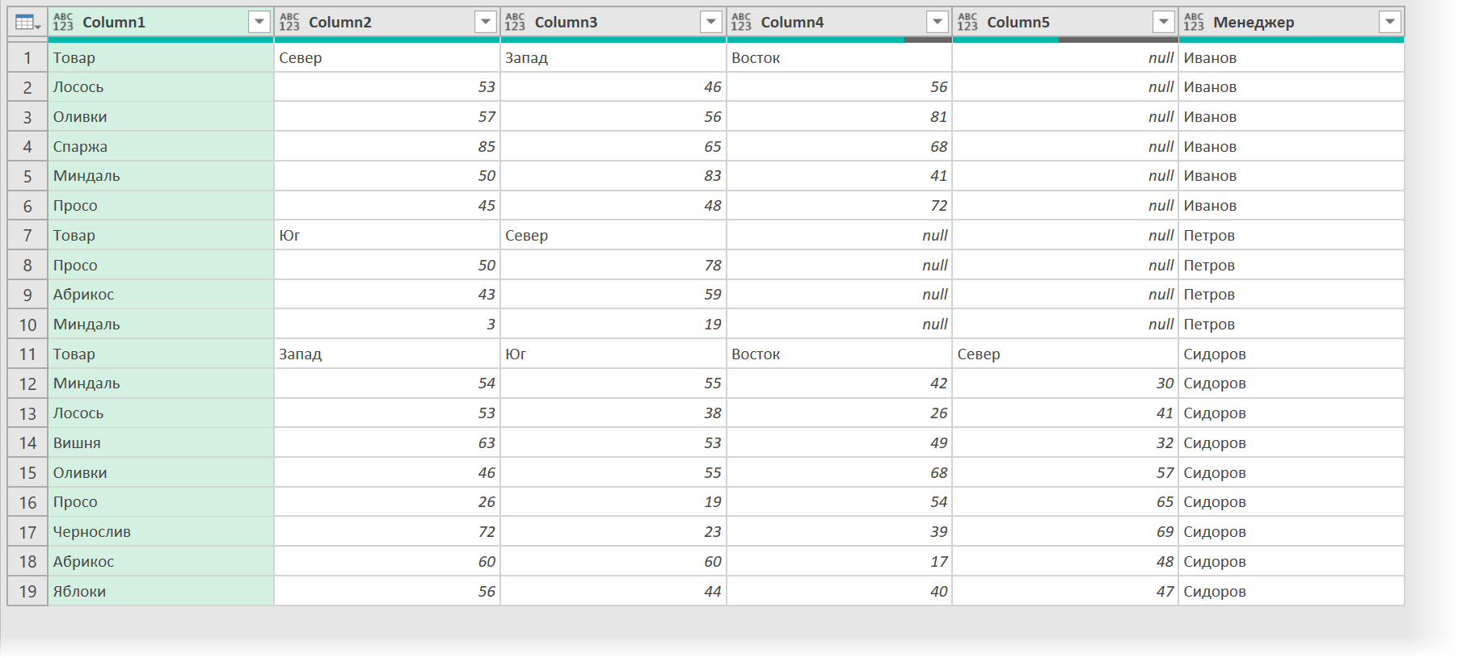

**Шаг 4. Группируем в отдельные таблицы по менеджерам**

Следующим шагом сгруппируем строки по каждому менеджеру в отдельные таблицы. Для этого на вкладке Преобразование используем команду Группировать по (Transform - Group By) и в открывшемся окне выберем столбец Менеджер и операцию Все строки (All rows), чтобы просто собрать данные, не применяя к ним никакой агрегирующей функции (суммы, среднего и т.п.):

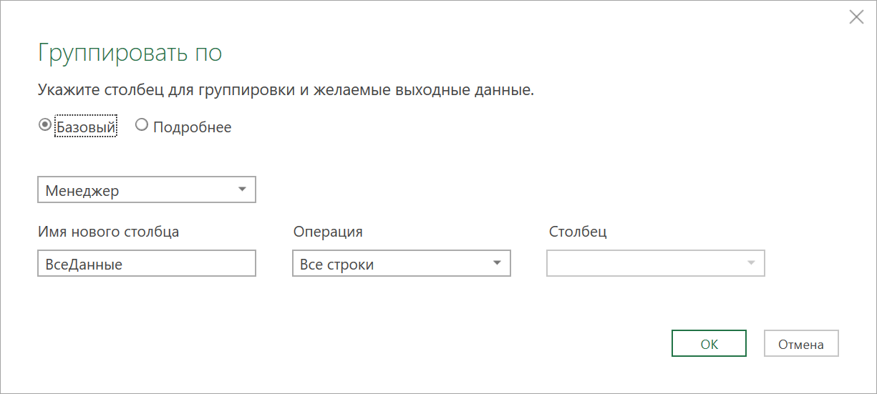

В итоге получим отдельные таблицы для каждого менеджера:

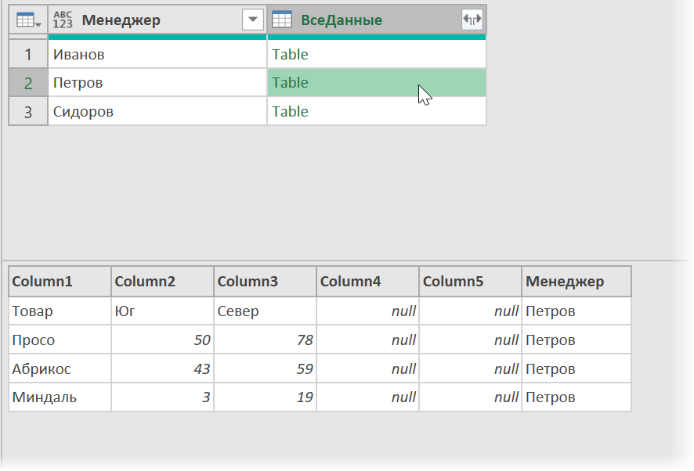

**Шаг 5. Преобразуем вложенные таблицы**

Теперь приведём таблицы, лежащие в каждой ячейке получившегося столбца **ВсеДанные**в приличный вид.

Сначала удалим в каждой таблице ненужный более столбец **Менеджер**. Опять используем **Настраиваемый столбец** на вкладке **Преобразование (Transform - Custom column)** и следующую формулу:

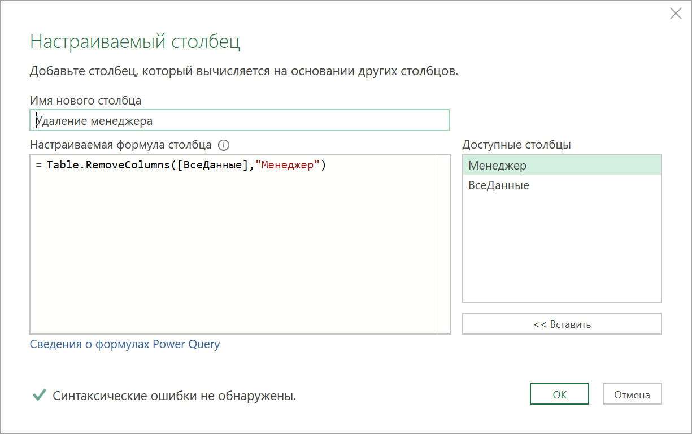

Затем ещё одним вычисляемым столбцом поднимаем в каждой таблице первую строку в заголовки:

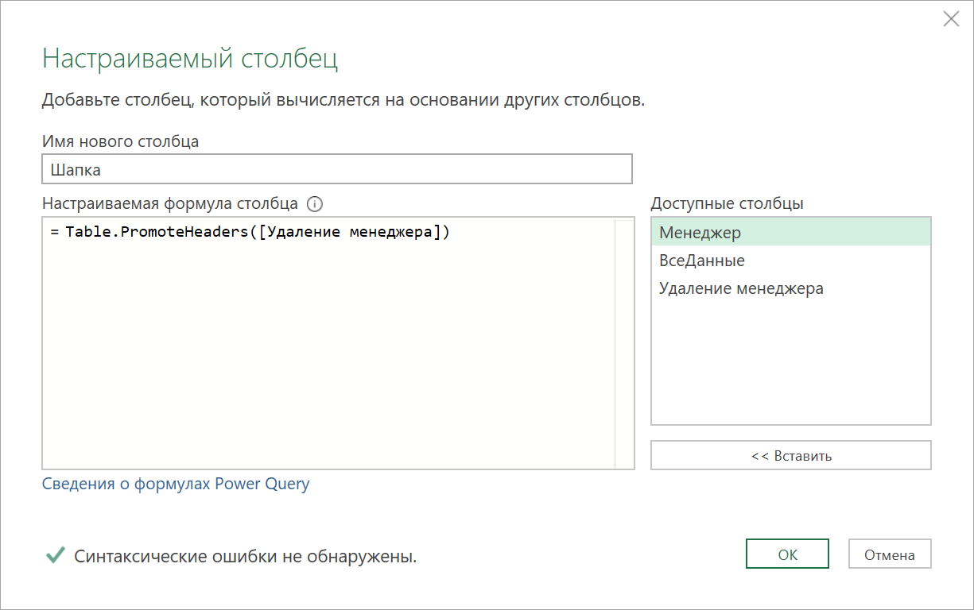

И наконец выполняем главное преобразование - отмену свёртывания каждой таблицы с помощью М-функции **Table.UnpivotOtherColumns**:

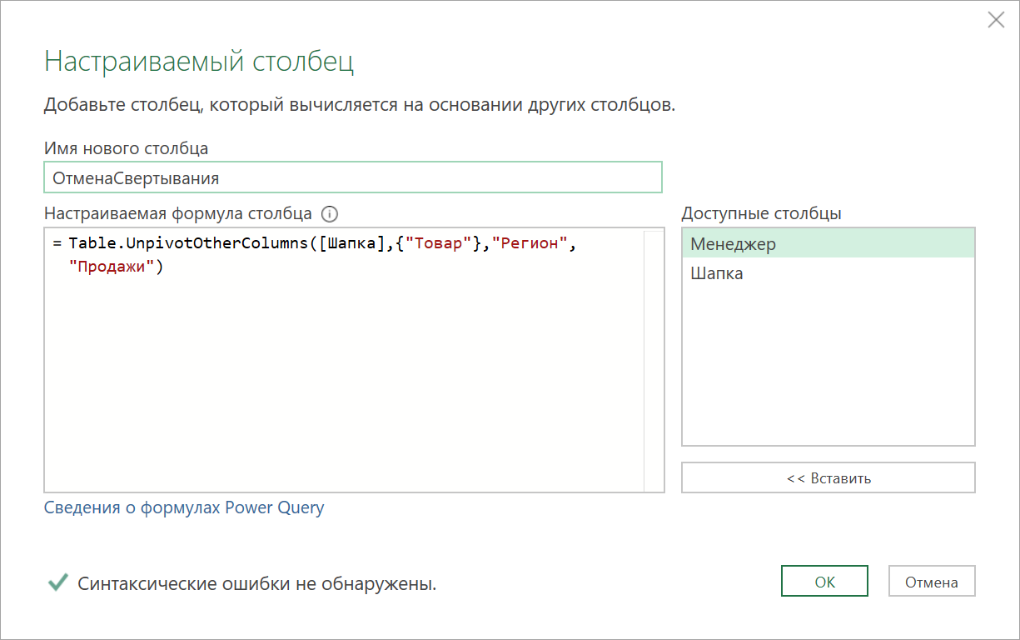

Названия регионов из шапки уйдут в новый столбец и мы получим на выходе более узкую, но при этом более длинную таблицу нормализованного вида. Пустые ячейки с *null*при этом игнорируются.

Избавившись от ненужных промежуточных столбцов, имеем:

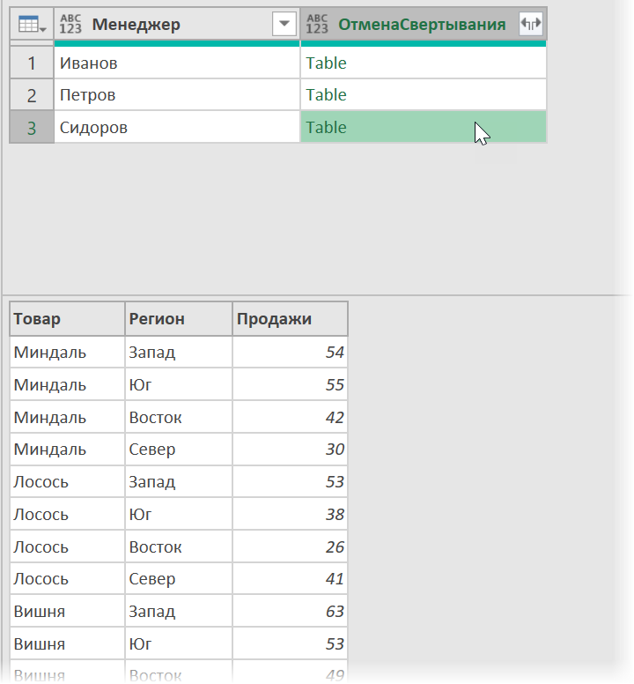

**Шаг 6. Разворачиваем вложенные таблицы**

Останется развернуть все нормализованные вложенные таблицы в единый список, используя кнопку с двойными стрелками в шапке столбца:

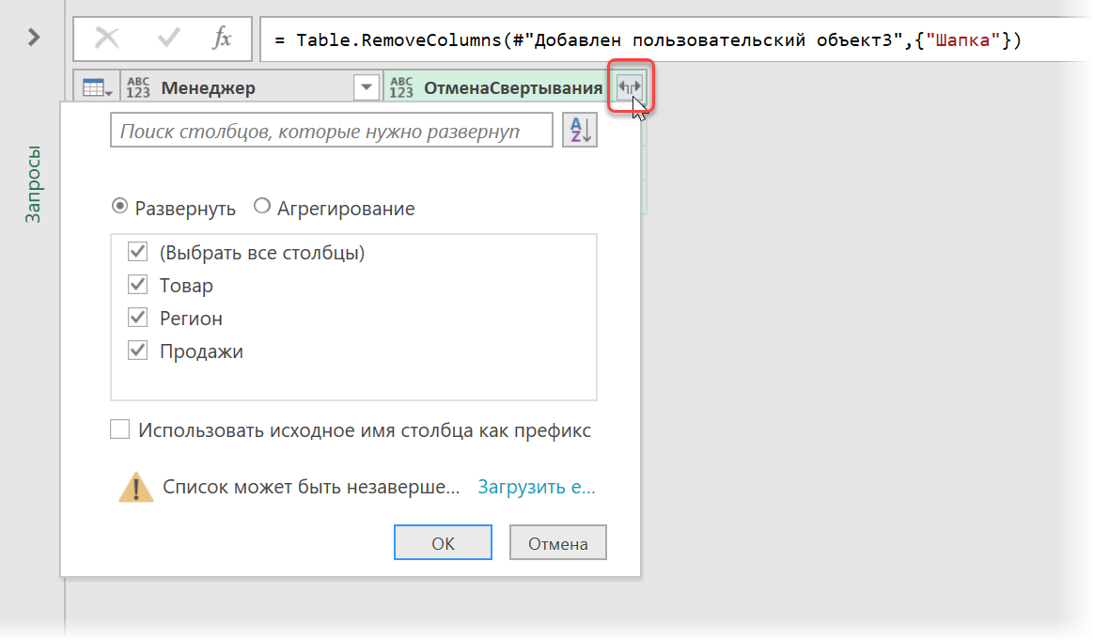

... и мы, наконец, получим то, что требовалось:

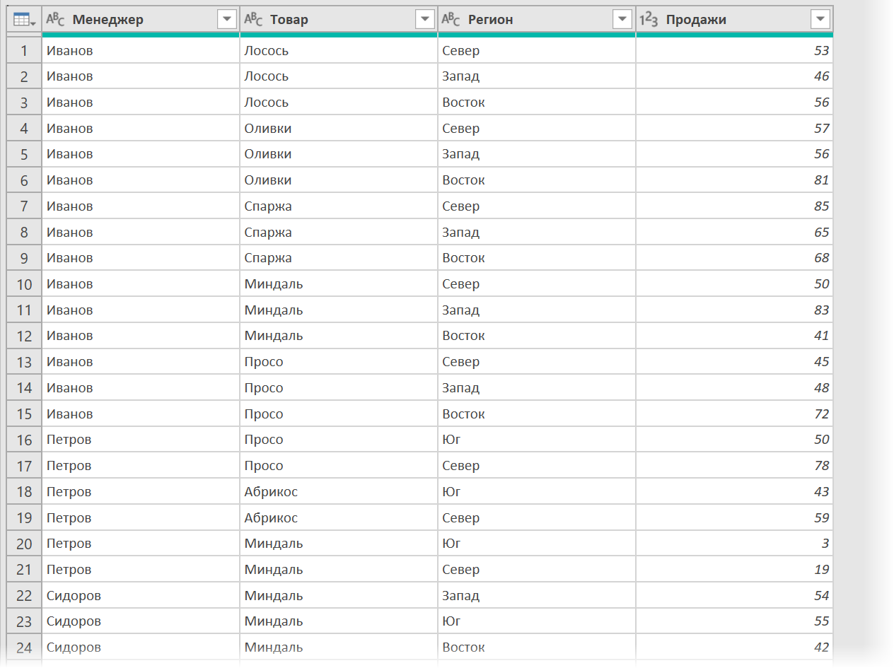

Выгрузить результирующую табличку обратно в Excel можно с помощью команды **Главная - Закрыть и загрузить - Закрыть и загрузить в... (Home - Close&Load - Close&Load to...)**.